**Beet Seed  — відпрацюй навички на базовому рівні.**

HTML з підключенням стилів трьома різними способами створено. Відображення в різних браузерах не відрізняється.

**Beet Sprout — детальніше заглибся в практику.**

За допомогою Developer Tools визнач кодування символів, використаних на таких вебсторінках:

* [https://beetroot.academy](https://beetroot.academy/) **Кодування UTF-8**

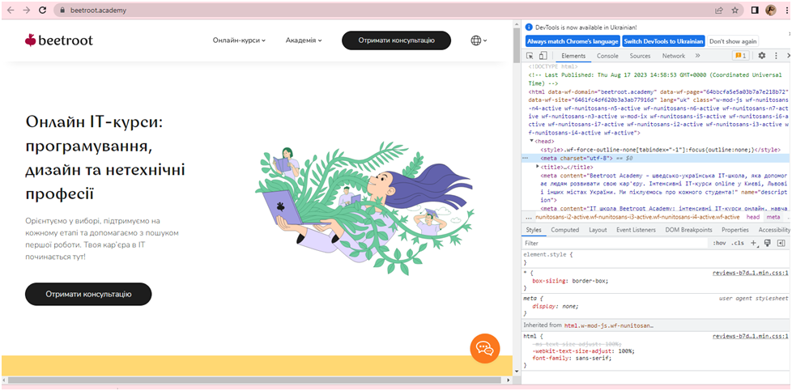

* <https://microseniors76.com/> **Кодування ISO-8859-1**

ISO/IEC 8859-1 (також відома як ISO 8859-1 та Latin-1) — набір символів призначений для запису західноєвропейських мов; базується на кодових сторінках популярних в минулому терміналів VT220. Кодові позиції 0—31 (0x0—0x1F) та 127—159 (0x7F—0x9F) не визначені.

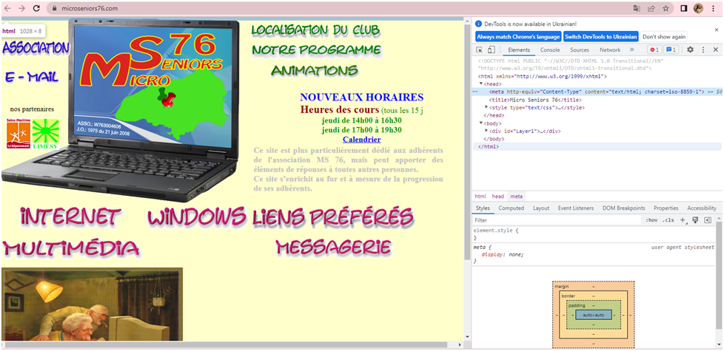

* <https://www.tennis-warehouse.com/> **Кодування UTF-8**

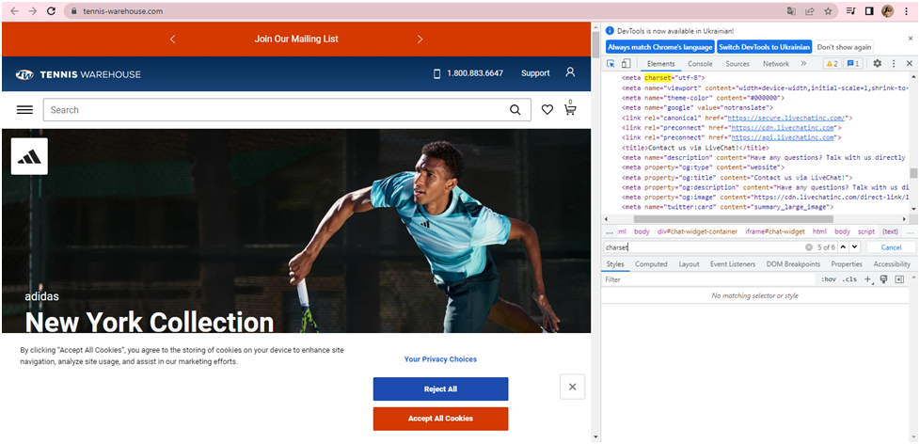

* <https://www.fidelity.com/> **Кодування ISO-8859-1**

